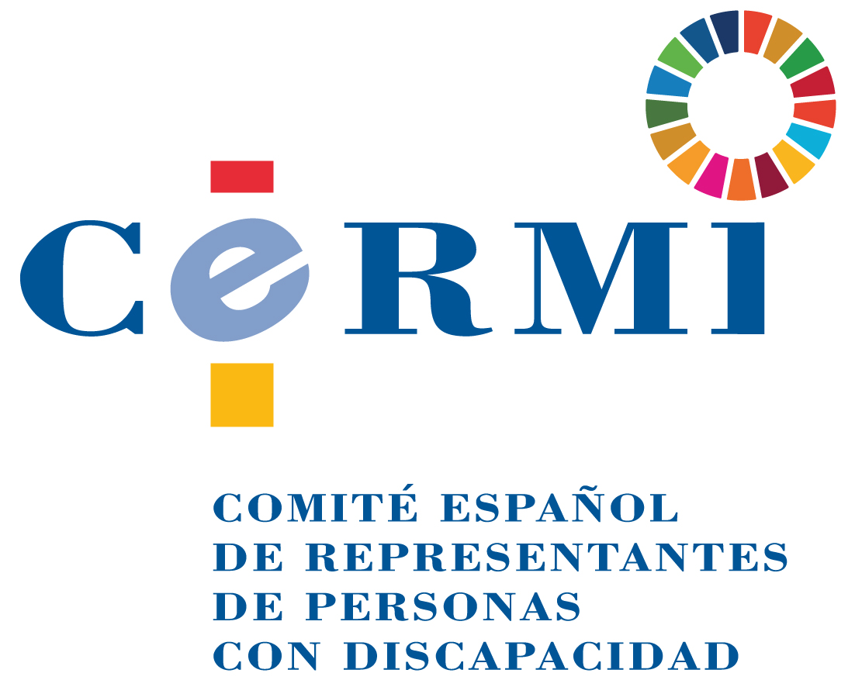

Informe de alegaciones del CERMI al Proyecto de Orden xxxxxxx, de xxx de xxxxx, por la que se regula la composición y funcionamiento del Consejo de Desarrollo Sostenible

Desde el movimiento social de la discapacidad representado unitariamente por el CERMI, manifestamos la conformidad general con el texto del Proyecto de Orden sometido a consulta, ya que entendemos que es acertado en su enfoque y contenido.

No obstante, con ánimo de mejora y perfección del Proyecto, formulamos la siguiente alegación:

“(Nueva) Disposición adicional. Garantía de la accesibilidad universal.

1. El entorno físico o lugar en los que se celebren las reuniones presenciales del Consejo de Desarrollo Sostenible serán necesariamente accesibles para personas con discapacidad.
2. De igual modo, los debates y deliberaciones, las sedes virtuales, los canales de comunicación telemática, las notificaciones electrónicas y la documentación en soporte digital que genere la actividad y funcionamiento del Consejo deberán ser también universalmente accesibles para personas con discapacidad.”

Justificación

Proponemos que la propia Norma prevea expresamente la garantía de accesibilidad universal para personas con discapacidad en todo lo relacionado con la actividad y funcionamiento de este Órgano, para no excluir ni postergar a nadie, haciendo honor a los Objetivos de Desarrollo Sostenible.

Junio, 2020.

CERMI
www.cermi.es

